2º ANO
MATEMÁTICA
5ª QUINZENA – 3º CICLO
Habilidades Essenciais: (EF02MA23-C) Realizar pesquisa em universo de até 30 elementos, escolhendo até três variáveis categóricas de seu interesse, organizando os dados coletados em listas, tabelas e gráficos de colunas simples, para melhor compreender aspectos da realidade próxima e seus desdobramentos.
NOME:
UNIDADE ESCOLAR:
Objeto de conhecimento/conteúdo: coleta, classificação e representação de dados em tabelas simples e de dupla entrada e em gráficos de colunas; pesquisa estatística sobre assuntos de interesse das crianças; coleta, organização, representação e comunicação dos dados; tabelas simples e de dupla entrada; gráficos de colunas ou barras.
VAMOS FAZER UMA PESQUISA?
UMA PROFESSORA DO 2º ANO, DA ESCOLA INFANTIL CARROSSEL, RESOLVEU FAZER UMA INVESTIGAÇÃO COM SUA TURMA. ELA REGISTROU, EM FORMA DE DESENHO, SEUS ALUNOS BRINCANDO. E, ESSES FORAM OS DESENHOS QUE MAIS APARECERAM NA SUA PESQUISA INVESTIGATIVA.

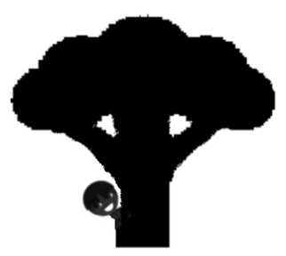
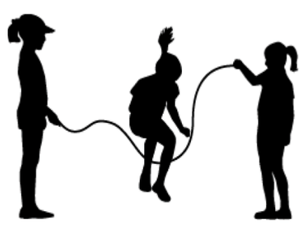
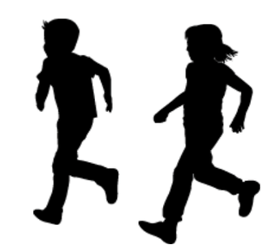

Disponível em: https://novaescola.org.br/plano-de-aula/358/comparando-graficos-e-tabelas. Acesso em 17 de set. de 2020

QUAIS SÃO AS BRINCADEIRAS PREFERIDAS DOS ALUNOS DO 2º ANO? __________________________________________________________________________
QUE TAL FAZERMOS UMA TABELA?
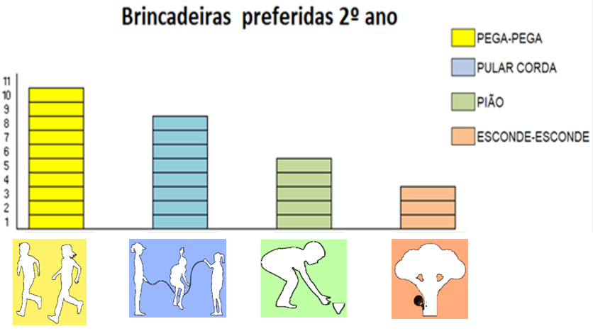

Disponível em: https://novaescola.org.br/plano-de-aula/358/comparando-graficos-e-tabelas. Acesso em 17 de set. de 2020. (Adaptado)

ATIVIDADES

- Observe o gráfico com muita atenção e responda:
- Qual a brincadeira favorita? _____________________________________
- Quantas crianças gostam dela? ___________________________________
- Qual brincadeira as crianças menos gostam? ____________________
- Quantas crianças participaram dessa pesquisa? _________________

- Preste atenção nos desenhos da atividade 1.
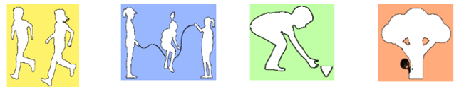
Agora, faça o que se pede:

- Marque um x na figura que obteve mais a preferência das crianças.
- Circule a figura que obteve menos votos das crianças.
- Com quais dessas brincadeiras você gosta de brincar?
__________________________________________________________________________
Disponível em: https://novaescola.org.br/plano-de-aula/1224/conhecendo-graficos. Acesso em 17 de set. De 2020. (adaptado)

- Agora você já conhece as brincadeiras preferidas dos alunos do 2º ano. Escreva nos quadradinhos a quantidade que representa essa preferência.
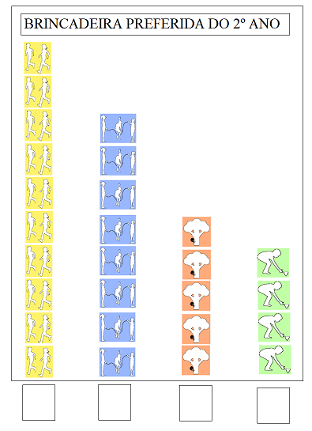

Disponível em: https://novaescola.org.br/plano-de-aula/1224/conhecendo-graficos. Acesso em 17 de set. de 2020 (adaptada)

- Escreva por extenso os números que você representou cada brincadeira:
- _____________________________________________________________________
- _____________________________________________________________________
- _____________________________________________________________________
- _____________________________________________________________________

- A professora Mara resolveu organizar os livros de literatura da sala considerando alguns atributos. Ela fez uma listagem. Vamos analisar a tabela e preenchê-la corretamente com os dados a seguir.

- Cordel = 7 livros, sendo 1 para alunos não alfabetizados.
- Fábula = 5 livros, sendo 2 para não alfabetizados.
- Conto de fadas = 12 livros, sendo 4 para alunos não alfabetizados.
- Lendas = 12 livros, sendo 5 para alunos não alfabetizados.
Organização dos livros do 2º ano
Gênero do livro | Alunos alfabetizados | Alunos não alfabetizados
Cordel
Fábula
Contos de fada
Lendas
Total

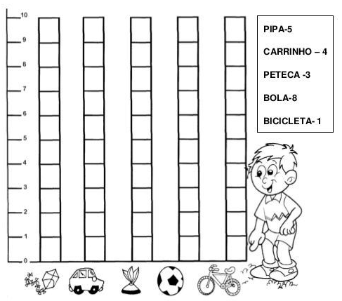
- Observe o gráfico de brinquedos de Rafael. Pinte a quantidade, de acordo com a tabela ao lado.

Disponível em: https://br.pinterest.com/pin/735986764075123811/.Acesso em 08 de set. de 2020
A) Qual brinquedo Rafael tem em menor quantidade? ______________________________
B) Qual tem em maior quantidade? _____________________________________________
C) Qual é a diferença da quantidade de bolas e petecas? _____________________________
D) Qual a soma de pipas e bicicletas? ___________________________________________
E) Qual a soma de pipas, carrinhos e bicicleta? ____________________________________
F) Qual a soma de todos os brinquedos? _________________________________________

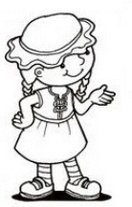
VOCÊ SABE MONTAR AS OPERAÇÕES E SOMAR?
VEJA O EXEMPLO:
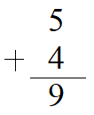

7. Resolva as adições a seguir
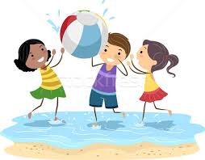
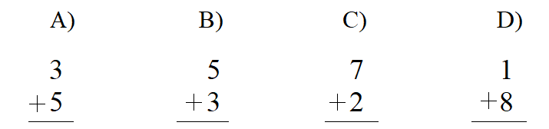

BRINCADEIRA: ACERTE A BOLA NA CESTA

Disponível em: https://br.stockfresh.com/image/1033092/beach-ball. Acesso em 18 de set. De 2020.

8. Descubra quantas bolas, cada criança acertou na cesta.
Escreva a quantidade na coluna em branco:
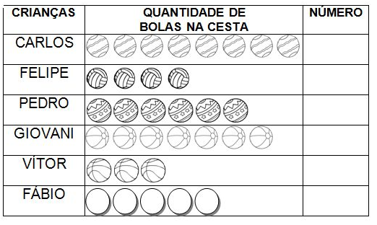

Disponível em: https://br.pinterest.com/pin/370632244328182159/. Acesso em 18 de set. de 2020.

9. Agora você deverá colorir o gráfico com as informações da tabela que você acabou de completar:
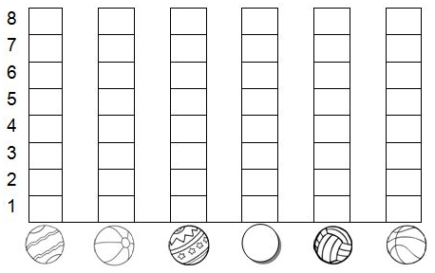

Disponível em: https://br.pinterest.com/pin/370632244328182159/. Acesso em 18 de set. de 2020.

10. Resolva as seguintes adições, completando os espaços.
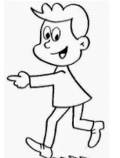
A) 1 + _____= 5

B) ___+ 4 = 8

C) 5 + ___ = 9

D) 6 + 6 = ___

E) 8 + ___ = 10

Disponível em:https://educacaoetransformacaooficial.blogspot.com/2018/07/Acesso em 21 de set. de 2020.

RESPOSTAS COMENTADAS:

1.
Espera-se que o estudante descubra, reconheça e relacione informações presentes em tabelas aos dados apresentados em gráficos.
a) qual a brincadeira favorita? Pega pega
b) quantas crianças gostam dela? 10 crianças
c) qual brincadeira as crianças menos gostam? Esconde esconde
d) quantas crianças participaram dessa pesquisa? 27 crianças
2.
Espera-se que o estudante leia, descubra e reconheça gráficos de entrada simples, representado com desenhos ou imagens.
a) Marque um X na figura que obteve mais a
preferência das crianças. 1 quadrinho -
b) Circule a a que obteve menos votos das
crianças. Esconde esconde
c) E você, gosta de brincar com quais dessas
brincadeiras? Resposta pessoal ___________________________
3.
Espera-se que o estudante leia, descubra, reconheça e perceba que as brincadeiras selecionadas pelas crianças do 2º ano foram: Pega-pega, esconde-esconde, pião e pular corda.
1) 10 2) 8 3) 5 4) 4
4.
Espera-se que o estudante saiba escrever e representar os números por extenso.
a) dez b) oito c) cinco d) quatro
ORGANIZAÇÃO DOS LIVROS DO 2º ANO
GÊNERO DO LIVRO | ALUNOS ALFABETIZADOS | ALUNOS NÃO ALFABETIZADOS
CORDEL | 7 livros | 1
FÁBULA | 5 livros | 2
CONTOS DE FADA | 12 livros | 4
LENDAS | 8 livros | 5
TOTAL | 32 | 12
5. Espera-se que o estudante seja capaz de compreender e organizar dados em tabelas de dupla entrada.

6. Espera-se que o estudante seja capaz de perceber as figuras, pintar a quantidade de acordo com a legenda ao lado do gráfico, e também responder as questões relaciondas ao gráfico.
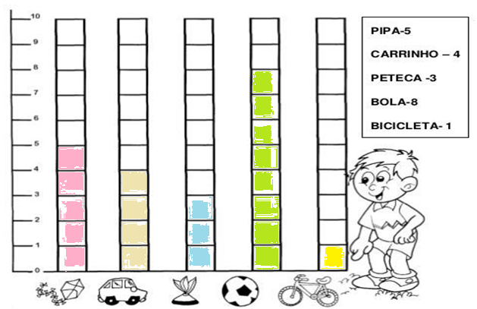
a) Qual brinquedo Rafael tem em menor quantidade? Bicicleta
b) Qual tem em maior quantidade? Bola
c) Qual é a diferença da quantidade de bolas e petecas? Tem 4 bolas a mais.
d) Qual a soma de pipas e bicicletas? Seis (6)
e) Qual a soma de pipas, carrinhos e bicicleta? Dez (10)
f) Qual a soma de todos os brinquedos? Vinte e um (21)
7.
Espera-se que o estudante saiba realizar as operações de adição.
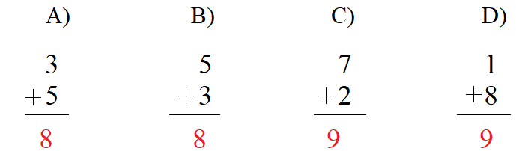
8.
Espera-se que o estudante seja capaz de descobrir, reconheçer e preencher a tabela de acordo com as informações e dados apresentados em gráficos.
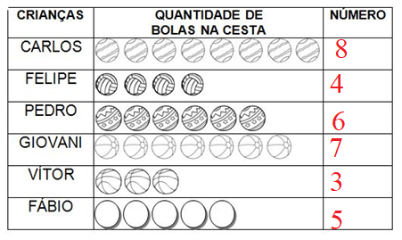
9.
Espera-se que o estudante seja capaz de descobrir, reconheçer, preencher e colorir a tabela de acordo com as informações e dados apresentados em gráficos.
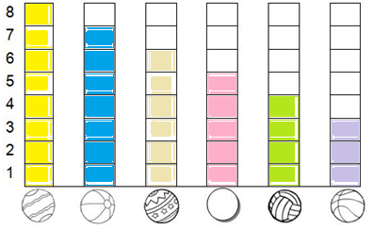
10.
Espera-se que o estudante saiba montar as operações simples de adição, de acordo com o exemplo do exercício.
A) 1 + 4= 5
B) 4 + 4 = 8
C) 5 + 4 = 9
D) 6 + 6 = 12
E) 8 + 2 = 10

